**LAPORAN PRAKTIKUM PEMROGRAMAN BEORIENTASI OBJEK**

“Tugas 02 - Constructor, Visibility, This Keyword*”*



Oleh:

Nama : Daffa Yassar Ahmad

NPM : 4523210032

Kelas : A

Dosen:

Adi Wahyu Pribadi, S.Si., M.Kom

**S1-Teknik Informatika**

**Fakultas Teknik Universitas Pancasila**

**2023/2024**

**Membuat Class Dasar**

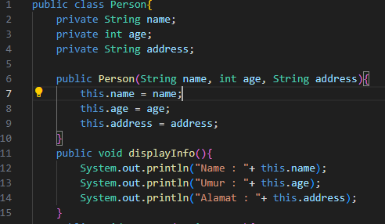

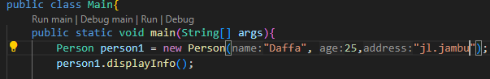



**Penjelasan :**

Dalam membuat Class dasar kita harus membutuhkan Atribut,Atribut Private, Constructor public, Method untuk menampilkan informasi . Jika memenuhi syarat-syarat tersebut terpenuhi sehingga kita dapat membuat Class dasar.

**Menambahkan Setter dan Getter**

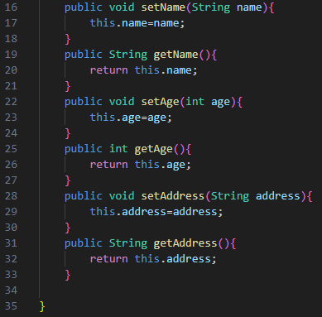

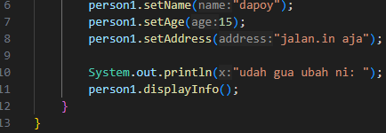

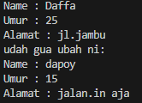

**Penjelasan:**

Untuk mengimplementasikan metode getter dan setter untuk mengubah dan mengambil nilai dari atribut private name dan age.

**Modifikasi dan Debugging**

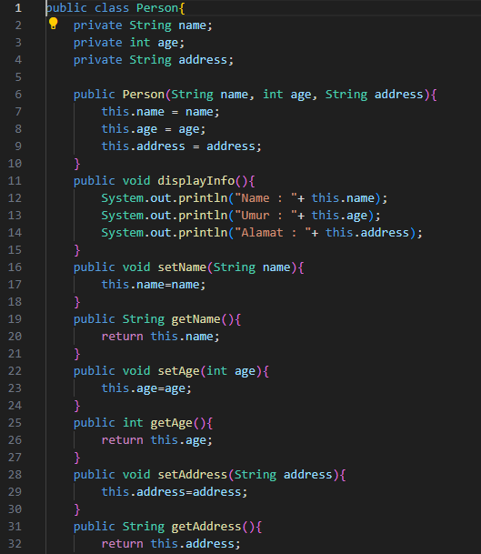



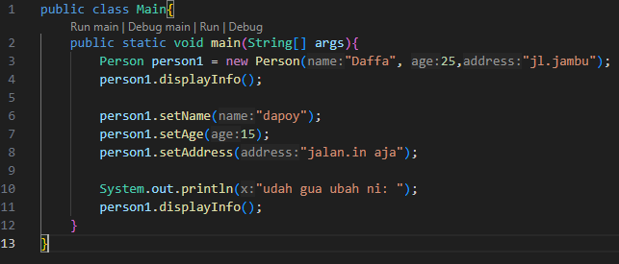

**Penjelasan:**

Jika kita ingin memodifikasi kelas Person dengan atribut baru bernama address. Tambahkan pada constructor dan modifikasi metode displayInfo agar juga menampilkan alamat.

**Kesimpulan**

Saya mendapatkan ilmu baru tentang bahasa Java yaitu Class Dasar, Setter Getter, dan Memodifikasi.